Отбасы және балалар саласындағы мемлекеттік көрсетілетін қызмет регламенттерін бекіту туралы
Күшін жойған
Ақтөбе облысының әкімдігінің 2014 жылғы 15 сәуірдегі № 108 қаулысы. Ақтөбе облысының Әділет департаментінде 2014 жылғы 16 мамырда № 3902 болып тіркелді. Күші жойылды - Ақтөбе облысының әкімдігінің 2015 жылғы 9 шілдедегі № 249 қаулысымен
Ескерту. Күші жойылды - Ақтөбе облысының әкімдігінің 09.07.2015 № 249 қаулысымен (қолданысқа енгізілу тәртібін 5 т. қараңыз).
РҚАО ескертпесі.
Құжаттың мәтінінде түпнұсқаның пунктуациясы мен орфографиясы сақталған.
Қазақстан Республикасының 2001 жылғы 23 қаңтардағы "Қазақстан Республикасындағы жергілікті мемлекеттік басқару және өзін-өзі басқару туралы" Заңының 27-бабына, Қазақстан Республикасының 2013 жылғы 15 сәуірдегі "Мемлекеттік көрсетілетін қызметтер туралы" Заңы 16-бабының 3-тармағына, Қазақстан Республикасы Үкіметінің 2014 жылғы 19 ақпандағы № 115 "Отбасы және балалар саласында жергілікті атқарушы органдар көрсететін мемлекеттік көрсетілетін қызмет стандарттарын бекіту және Қазақстан Республикасы Үкіметінің кейбір шешімдеріне өзгерістер енгізу туралы" қаулысына сәйкес Ақтөбе облысының әкімдігі ҚАУЛЫ ЕТЕДІ:
1. Қоса беріліп отырған отбасы және балалар саласындағы:
1) "Қорғаншылық және қамқоршылық жөнінде анықтама беру";
2) "Жетім балаға (жетім балаларға) және ата-анасының қамқорлығынсыз қалған балаға (балаларға) қамқоршылық немесе қорғаншылық белгілеу";
3) "Бірыңғай жинақтаушы зейнетақы қорына және (немесе) ерікті жинақтаушы зейнетақы қорына, банктерге, ішкі істер органдарына кәмелетке толмаған балалардың мүлкіне иелік ету және кәмелетке толмаған балаларға мұра ресімдеу үшін анықтамалар беру";
4) "Кәмелетке толмаған балаларға меншік құқығында тиесілі мүлікпен жасалатын мәмілелерді ресімдеу үшін қорғаншылық немесе қамқоршылық бойынша функцияларды жүзеге асыратын органдардың анықтамаларын беру";
5) "Шалғайдағы ауылдық елді мекендерде тұратын балаларды жалпы білім беру ұйымдарына және кері қарай үйлеріне тегін тасымалдауды ұсыну";
6) "Жалпы білім беретін мектептердегі білім алушылар мен тәрбиеленушілердің жекелеген санаттарына тегін тамақтандыруды ұсыну";
7) "Қамқоршыларға немесе қорғаншыларға жетім баланы (жетім балаларды) және ата-анасының қамқорлығынсыз қалған баланы (балаларды) асырап-бағуға жәрдемақы тағайындау" мемлекеттік көрсетілетін қызмет регламенттері бекітілсін.
2. "Ақтөбе облысының білім басқармасы" мемлекеттік мекемесі осы қаулыны "Әділет" ақпараттық-құқықтық жүйесіне орналастыруды қамтамасыз етсін.
3. Осы қаулының орындалуын бақылау облыс әкімінің орынбасары С.Қ.Нұрқатоваға жүктелсін.
4. Осы қаулы алғашқы ресми жарияланған күнінен кейін күнтізбелік он күн өткен соң қолданысқа енгізіледі, бірақ, Қазақстан Республикасы Үкіметінің 2014 жылғы 19 ақпандағы № 115 "Отбасы және балалар саласында жергілікті атқарушы органдар көрсететін мемлекеттік көрсетілетін қызмет стандарттарын бекіту және Қазақстан Республикасы Үкіметінің кейбір шешімдеріне өзгерістер енгізу туралы" қаулысы қолданысқа енгізілгеннен бұрын емес.
Облыс әкімі | А.Мұхамбетов
Ақтөбе облысы әкімдігінің
2014 жылғы 15 сәуірдегі
№ 108 қаулысымен
бекітілді
"Қорғаншылық және қамқоршылық жөнінде анықтама беру" мемлекеттік көрсетілетін қызмет регламенті
1. Жалпы ережелер
1. "Қорғаншылық және қамқоршылық жөнінде анықтама беру" мемлекеттік көрсетілетін қызметі (бұдан әрі – мемлекеттік көрсетілетін қызмет) Ақтөбе қаласының және аудандардың білім бөлімдері (бұдан әрі – көрсетілетін қызметті беруші) көрсетеді. Өтініштерді қабылдау және мемлекеттік қызмет көрсетудің және халыққа қызмет көрсету орталықтарының қызметін үйлестіру комитетінің "Халыққа қызмет көрсету орталығы" арқылы (бұдан әрі – ХҚО) "электрондық үкіметтің" веб-порталы (бұдан әрі – портал): www.e.gov.kz арқылы жүзеге асырылады.
2. Мемлекеттік қызмет көрсету түрлері: электрондық түрде (толығымен автоматтандырылған) және (немесе) қағаз түрінде.
3. Мемлекеттік қызмет көрсетудің нәтижесі – осы мемлекеттік көрсетілетін қызмет стандартына 1-қосымшаға сәйкес жетім балаға (балаларға) және ата-анасының қамқорлығынсыз қалған балаға (балаларға) қорғаншылық (қамқоршылық) белгілеу туралы анықтама Қазақстан Республикасы Үкіметінің 2014 жылғы 19 ақпандағы № 115 қаулысымен бекітілген (бұдан әрі – Стандарт).
Мемлекеттік көрсетілетін қызметтің нәтижесі электрондық форматта ұсынылады. Көрсетілетін қызметті алушы мемлекеттік көрсетілетін қызметті қағаз жеткізгіште алу үшін өтініш берген жағдайда, нәтижесі электрондық форматта ресімделеді, қағазға басып шығарылады және көрсетілетін қызметті беруші басшысының қолымен расталады.
Порталда мемлекеттік қызмет көрсетуді қарау нәтижесі көрсетілетін қызметті алушының "жеке кабинетіне" көрсетілетін қызметті берушінің уәкілетті адамының электрондық цифрлық қолтаңбасымен (бұдан әрі – ЭЦҚ) қол қойылған электрондық құжат форматында жіберіледі.
2. Мемлекеттік қызмет көрсету барысындағы қызмет берушінің (қызметшілер) құрылымдық бөлімшелерінің әрекет тәртібінің сипаттамасы
4. Мемлекеттік көрсетілетін қызметтің басты әрекетінің негізі мыналар болып табылады:
Стандарттың 2-қосымшасына сәйкес нысан бойынша ХҚО өтініші;
портал арқылы көрсетілетін қызметтің электрондық сұранысы.
3. Мемлекеттік қызмет көрсету үдерісінде көрсетілетін қызметті берушінің құрылымдық бөлімшелерінің (қызметкерлерінің)өзара әрекет тәртібін сипаттау
5. Мемлекеттік көрсетілетін қызмет үдерісіне қатысатын көрсетілетін қызметті берушілердің (қызметкерлердің) құрылымдық бөлімшелерінің тізбесі:
1) көрсетілетін қызметті беруші басшылығы;
2) жауапты маман.
4. Халыққа қызмет көрсету орталығымен және (немесе) "электрондық үкімет" веб-порталымен өзара әрекет тәртібін, сондай-ақ мемлекеттік қызмет көрсету үдерісінде ақпараттық жүйелерді пайдалану тәртібін сипаттау
6. ХҚО әр үдерістің (әрекеттің) ұзақтылығын көрсете отырып, жолығу тәртібін сипаттау:
1) мемлекеттік қызмет алушы ХҚО қажетті құжаттарды және Стандарттың қосымшасына сәйкес өтінішті тапсырады, ол электрондық кезек ретімен "кедергісіз" қызмет көрсету арқылы операциялық залда жүзеге асырылады;
2) 1-үдеріс – қызмет көрсету үшін ХҚО операторы Халыққа қызмет көрсету орталығы ықпалдастырылған ақпараттық жүйесінің ақпараттық жұмыс орнына (бұдан әрі – ХҚКО ЫАЖ АЖО) логинімен парольді (авторизациялау үдерісі) енгізеді;
3) 2-үдеріс – ХҚО операторы қызметті таңдайды, экранға мемлекеттік қызметті көрсету үшін сұраныс нысанын шығарады және ХҚО операторы қызмет алушының деректерін, сондай-ақ қызмет алушы өкілінің сенім хат бойынша (нотариалды куәландырылған сенім хат болған жағдайда, басқа куәландырылған сенім хатының мәліметтері толтырылмайды) деректерді енгізеді.
4) 3-үдеріс – электрондық үкімет шлюзі (бұдан әрі - ЭҮШ) арқылы жеке тұлғалар мемлекеттік деректер қорына/заңды тұлғалар мемлекеттік деректер қорына (бұдан әрі – ЖТ МДҚ/ЗТ МДҚ) қызмет алушының деректері туралы, сонымен бірге Бірыңғай нотариалдық ақпараттық жүйесіне (бұдан әрі - БНАЖ) - қызмет алушы өкілінің сенім хат деректері туралы сұраныс жолдайды;
5) 1-шарт - қызмет алушының деректерінің ЖТ МДҚ/ЗТ МДҚ және БНАЖ сенім хат деректерінің бар жоғын тексеру;
6) 4-үдеріс – қызмет алушының ЖТ МДҚ/ЗТ МДҚ және сенім хаттың БНАЖ деректерінің болмауына байланысты, деректер алуға мүмкіншіліктің жоқтығы туралы хабарламаны қалыптастырады;
7) 5-үдеріс – ЭҮШ арқылы электрондық үкіметінің аумақтық шлюзі ақпараттық жұмыс орнына (бұдан әрі – ЭҮАШ АЖО) ХҚО операторының электрондық цифрлық қол (бұдан әрі - ЭЦҚ) куәландырылған (қол қойылған) электрондық құжаттарды (қызмет алушының сұранысын) жолдайды.
ХҚО арқылы мемлекеттік қызметті көрсету кезінде іске қосылатын ақпараттық жүйелерінің функционалдық өзара әрекеттері осы Регламентінің 1-қосымшасына сәйкес диаграммада келтірілген.
7. ХҚО арқылы әр рәсімдердің ұзақтылығын көрсете отырып, мемлекеттік қызмет көрсетудің нәтижесін алу рәсімдерін (әрекет) сипаттау:
1) 6-үдеріс - ЭҮАШ АЖО электрондық құжатты тіркейді;
2) 2-шарт – қызмет беруші қызмет көрсету үшін Стандартта көрсетілген қызмет алушы қоса берген құжаттарының сәйкестігін және негіздемелерін тексереді (өңдеу);
3) 7-үдеріс – қызмет алушының құжаттарында бұзушылықтың болғандығына байланысты, сұратылып отырған қызметтен бас тарту жөнінде хабарламаны қалыптастырады;
4) 8-үдеріс – қызмет алушы ХҚО операторы арқылы ЭҮАШ АЖО қалыптастырылған қызметтің нәтижесін (жеке қосалқы шаруашылықтың болуы туралы анықтаманы немесе бас тарту туралы дәлелді жауап) алады.
8. Портал арқылы мемлекеттік қызмет көрсету кезіндегі жолығу тәртібін және қызмет беруші мен қызмет алушының рәсімдерінің (әрекеттердің) реттілігін сипаттау:
1) қызмет алушы жеке сәйкестендіру нөмірінің (бұдан әрі - ЖСН), сондай-ақ парольдің (Порталда тіркелмеген қызмет алушылар үшін іске асырылады) көмегімен Порталда тіркеледі;
2) 1-үдеріс – қызметті алу үшін қызмет алушы Порталда ЖСН және паролін (авторизациялау үдерісі) енгізеді;
3) 1-шарт - ЖСН және пароль арқылы Порталда, тіркелген қызмет алушы деректерінің түпнұсқалығын тексереді;
4) 2-үдеріс - қызмет алушының құжаттарында бұзушылықтың болғандығына байланысты, Портал авторизациялаудан бас тарту жөнінде хабарлама қалыптастырады;
5) 3-үдеріс – қызмет алушының осы Регламентте көрсетілген қызметті таңдайды, қызметті көрсету үшін экранға сұраныс нысанын шығарады және де пішімді талаптарының және оның құрылымын ескере отырып, қызмет алушының нысанын (деректерді енгізу) толтырады, Стандарттың 9-тармағында көрсетілген қажетті құжаттарының электрондық түріндегі көшірмелерін сұраныс нысанына бекітеді, сондай-ақ сұранысты куәландіру (қол қою) үшін қызмет алушы ЭЦҚ тіркеу куәлігін алады;
6) 2-шарт – Порталда ЭЦҚ тіркеу куәлігінің қолдану мерзімін және қайтарылған (күші жойылған) тіркеу куәліктерінің тізімінде жоқтығын, сондай-ақ сәйкестендіру деректерінің сәйкестігін (сұраныста көрсетілген ЖСН және ЭСҚ тіркеу куәлігінде көрсетілген ЖСН/БСН арасын) тексереді;
7) 4-үдеріс – қызмет алушының ЭЦҚ расталмауына байланысты сұратылып жатқан қызметтен бас тарту жөнінде хабарлама қалыптастыру;
8) 5-үдеріс – қызмет алушының сұранысын өңдеу үшін ЭҮШ арқылы қызмет алушының ЭСҚ куәландырылған (қол қойылған) электрондық құжаттарын (қызмет алушының сұранысы) ЭҮАШ АЖО жолдайды;
9) 3-шарт - қызмет беруші қызмет көрсету үшін қызмет алушының Стандартта көрсетілген қоса берген құжаттарының сәйкестігін және негіздемелерін тексереді;
10) 6-үдеріс - қызмет алушының құжаттарында бұзушылықтың болуына байланысты, сұратылып отырған қызметтен бас тарту жөнінде хабарламаны қалыптастырады;
11) 7-үдеріс – қызмет алушымен Порталда қалыптастырылған қызметтің нәтижесін (электрондық құжат нысаны бойынша хабарлама) алады. Мемлекеттік қызметті көрсету нәтижесі қызмет берушінің уәкілетті тұлғасының ЭЦҚ куәландырылған электрондық құжат түрінде қызмет алушының "жеке кабинетіне" жолданады.
Портал арқылы мемлекеттік қызмет көрсету кезінде іске қосылған ақпараттық жүйелердің функционалдық өзара әрекеті диаграммамен осы Регламенттің 2-қосымшасында көрсетілген.
"Қорғаншылық және қамқоршылық
жөнінде анықтама беру"
мемлекеттік қызмет регламентіне
1-қосымша
Халыққа қызмет көрсету орталығы арқылы мемлекеттік қызметті көрсету бойынша іске қосылған ақпараттық жүйелерінің функционалдық өзара әрекеттерінің графикалық нысанының диаграммасы
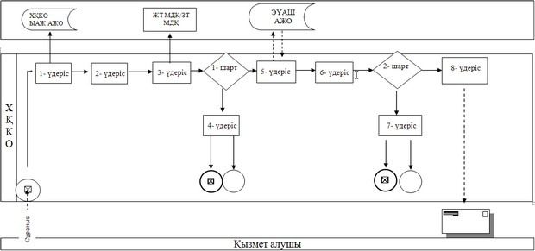
"Қорғаншылық және қамқоршылық
жөнінде анықтама беру"
мемлекеттік қызмет регламентіне
2-қосымша
ЭҮП арқылы мемлекеттік қызметті көрсету бойынша іске қосылған ақпараттық жүйелерінің функционалдық өзара әрекеттерінің графикалық нысанының диаграммасы
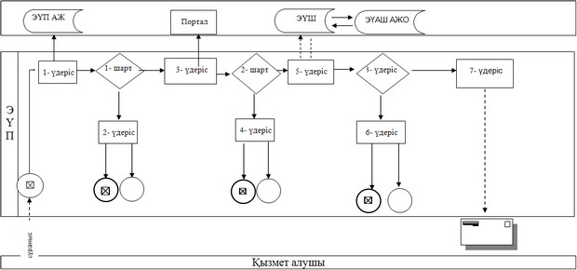
Ақтөбе облысы әкімдігінің
2014 жылғы 15 сәуірдегі
№ 108 қаулысымен
бекітілді
"Жетім балаға (жетім балаларға) және ата-анасының қамқорлығынсыз қалған балаға (балаларға) қамқоршылық немесе қорғаншылық белгілеу" мемлекеттік көрсетілетін қызмет регламенті
1. Жалпы ережелер
1. "Жетім балаға (жетім балаларға) және ата-анасының қамқорлығынсыз қалған балаға (балаларға) қамқоршылық немесе қорғаншылық белгілеу" мемлекеттік көрсетілетін қызметі (бұдан әрі – мемлекеттік көрсетілетін қызмет) Ақтөбе қаласының және аудандық білім бөлімдерімен көрсетіледі.
Өтініштерді қабылдау және мемлекеттік қызмет көрсетудің нәтижелерін беру:
1) көрсетілетін қызмет берушінің кеңсесі;
2) "электрондық үкіметтің" веб-порталы (бұдан әрі – портал): www.e.gov.kz арқылы жүзеге асырылады.
2. Мемлекеттік қызмет көрсету түрлері: электрондық түрде (ішінара автоматтандырылған) және (немесе) қағаз түрінде.
3. Мемлекеттік қызмет көрсетудің нәтижесі – Қазақстан Республикасы Үкіметінің 2014 жылғы 19 ақпандағы № 115 қаулысымен бекітілген (бұдан әрі – Стандарт) стандарттың 1-қосымшасына сәйкес жетім балаға (балаларға) және ата-анасының қамқорлығынсыз қалған балаға (балаларға) қорғаншылық (қамқоршылық) белгілеу туралы анықтама болып табылады.
Мемлекеттік көрсетілетін қызметтің нәтижесі электрондық форматта ұсынылады. Көрсетілетін қызметті алушы мемлекеттік көрсетілетін қызметті қағаз жеткізгіште алу үшін өтініш берген жағдайда, нәтижесі электрондық форматта ресімделеді, қағазға басып шығарылады және көрсетілетін қызметті беруші басшысының қолымен расталады.
Портал арқылы мемлекеттік қызмет көрсетудің нәтижесі көрсетілетін қызметті алушы "жеке кабинетіне" көрсетілетін қызметті берушінің уәкілетті адамының электрондық цифрлық қолтаңбасымен (бұдан әрі – ЭЦҚ) қол қойылған электрондық құжат форматында жіберіледі.
2. Мемлекеттік қызмет көрсету барысындағы қызмет берушінің (қызметшілер) құрылымдық бөлімшелерінің әрекеті тәртібінің сипаттамасы
4. Мемлекеттік көрсетілетін қызметтің басты әрекетінің негізі мыналар болып табылады:
Стандарттың 2-қосымшасына сәйкес қызмет берушіге өтініш;
портал арқылы көрсетілетін қызметтің электрондық сұранысы.
5. Мемлекеттік көрсетілетін қызметті жүзеге асыру үдерісіне енетін әрбір әрекеттің мазмұны және оның нәтижесі:
1) жауапты орындаушы мемлекеттік қызметті алушы Стандарттың 9-тармағында көрсетілген қажетті құжаттарды бергеннен кейін 20 минут ішінде оларды қабылдау мен тіркеуді жүзеге асырады.
Нәтижесі – қажетті құжаттарды мемлекеттік көрсетілетін қызметті көрсетушінің басшылығына қол қоюға жібереді.
2) мемлекеттік қызметті берушінің басшылығы 1 күнтізбелік күн ішінде кірістелген құжаттармен танысып, мемлекеттік көрсетілетін қызметті беру үшін жауапты маманды анықтайды.
Нәтижесі - қажетті құжаттарды мемлекеттік көрсетілетін қызметті көрсету үшін жауапты маманға жолдайды.
3) жауапты маман 21 күнтізбелік күн ішінде келіп түскен құжаттарды қарап, қамқоршылық және қорғаншылық тағайындау, қайтару немесе бас тарту туралы дәлелді жауап негізінде қалалық, аудандық жергілікті атқарушы органдарының қаулысының жобасын әзірлейді.
Нәтижесі – қаулының жобасын жергілікті атқару органына бекіту үшін жолдайды.
4) жергілікті атқару органы 8 күнтізбелік күн ішінде қаулысын шығарып, тіркеп және қаулының қосымшасынан үзінді дайындайды (бұдан әрі – үзінді).
Нәтижесі – дайын құжаттарды мемлекеттік көрсетілетін қызметті берушіге жібереді.
5) жауапты орындаушы үзіндіні есептік тіркеу журналында тіркейді;
Нәтижесі – мемлекеттік көрсетілетін қызметті алушыға мемлекеттік көрсетілетін қызметті көрсету нәтижесін береді.
3. Мемлекеттік қызмет көрсету үдерісінде қызмет берушінің құрылымдық бөлімшелердің (қызметкерлерінің) өзара әрекет тәртібін сипаттау
6. Мемлекеттік көрсетілетін қызмет үдерісіне қатысатын көрсетілетін қызметті берушілердің (қызметкерлердің) құрылымдық бөлімшелерінің тізбесі:
1) көрсетілетін қызметті беруші басшылығы;
2) жауапты орындаушы;
3) жауапты маман;
4) жергілікті атқарушы орган;
7. Мемлекеттік көрсетілетін қызметті берушінің құрылымдық бөлімшелері (қызметкерлерімен) арасындағы үдерістің (әрекеттің) кезеңділігі әрбір үдерістің (әрекеттің) ұзақтылығын көрсету арқылы осы регламенттің 1-қосымшасына сәйкес блок-схемамен көрсетілген.
4. "Электрондық үкімет" веб-порталымен өзара әрекет тәртібін, сондай-ақ мемлекеттік қызмет көрсету үдерісінде ақпараттық жүйелерді пайдалану тәртібін сипаттау
8. Портал арқылы мемлекеттік қызмет көрсету кезіндегі жолығу тәртібін және қызмет беруші мен қызмет алушының рәсімдерінің (әрекеттердің) реттілігін сипаттау:
1) қызмет алушы жеке сәйкестендіру нөмірін (бұдан әрі - ЖСН), сондай-ақ паролін Порталда тіркеуді жүзеге асырады;
2) 1-үдеріс – қызметті алу үшін қызмет алушы Порталда ЖСН және паролін (авторизациялау үдерісі) енгізеді;
3) 1-шарт - ЖСН және пароль арқылы Порталда, тіркелген қызмет алушы деректерінің тұпнұсқалығын тексереді;
4) 2-үдеріс - қызмет алушының құжаттарында бұзушылықтың болғандығына байланысты, Портал авторизациялаудан бас тарту жөнінде хабарлама қалыптастырады;
5) 3-үдеріс – қызмет алушының осы Регламентте көрсетілген қызметті таңдайды, қызметті көрсету үшін экранға сұраныс нысанын шығарады және де пішімді талаптарының және оның құрылымын ескере отырып, қызмет алушының нысанын (деректерді енгізу) толтырады, Стандарттың 9-тармағында көрсетілген қажетті құжаттарының электрондық түріндегі көшірмелерін сұраныс нысанына бекітеді, сондай-ақ сұранысты куәландіру (қол қою) үшін қызмет алушы ЭЦҚ тіркеу куәлігін алады;
6) 2-шарт – Порталда ЭЦҚ тіркеу куәлігінің қолдану мерзімін және қайтарылған (күші жойылған) тіркеу куәліктерінің тізімінде жоқтығын, сондай-ақ сәйкестендіру деректерінің сәйкестігін (сұраныста көрсетілген ЖСН және ЭЦҚ тіркеу куәлігінде көрсетілген ЖСН арасын) тексереді;
7) 4-үдеріс – қызмет алушының ЭЦҚ расталмауына байланысты сұратылып жатқан қызметтен бас тарту жөнінде хабарлама қалыптастыру;
8) 5-үдеріс – ЭҮШ арқылы электрондық үкіметінің аумақтық шлюзы ақпараттық жұмыс орнына (бұдан әрі – ЭҮАШ АЖО) ЭЦҚ куәландырылған (қол қойылған) электрондық құжаттарды (қызмет алушының сұранысы) жолдайды;
9) 3-шарт - қызмет беруші қызмет көрсету үшін қызмет алушының Стандартта көрсетілген қоса берген құжаттарының сәйкестігін және негіздемелерін тексереді;
10) 6-үдеріс - қызмет алушының құжаттарында бұзушылықтың болуына байланысты, сұратылып отырған қызметтен бас тарту жөнінде хабарламаны қалыптастырады;
11) 7-үдеріс – қызмет алушымен ӘУАШ АЖО-да қалыптастырылған қызметтің нәтижесін алуы (электрондық құжат нысаны түріндегі ескертпе хат). Мемлекеттік қызметті көрсету нәтижесі қызмет берушінің уәкілетті тұлғасының ЭЦҚ куәландырылған электрондық құжат түрінде қызмет алушының "жеке кабинетіне" жолданады.
Портал арқылы мемлекеттік қызмет көрсету кезінде іске қосылған ақпараттық жүйелердің функционалдық өзара әрекеті диаграммамен осы Регламенттің 2-қосымшасында көрсетілген.
"Жетім балаға (жетім балаларға) және
ата-анасының қамқорлығынсыз қалған
балаға (балаларға) қамқоршылық
немесе қорғаншылық белгілеу"
мемлекеттік қызмет регламентіне
1-қосымша
Блок-схема
Мемлекеттік көрсетілетін қызметтегі бөлімше әрекеті тәртібінің сипаттамасы
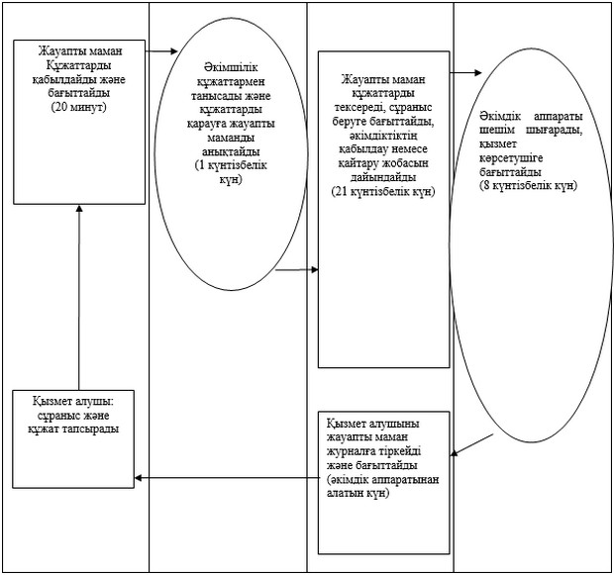
"Жетім балаға (жетім балаларға) және
ата-анасының қамқорлығынсыз қалған
балаға (балаларға) қамқоршылық
немесе қорғаншылық белгілеу"
мемлекеттік қызмет регламентіне
2-қосымша
Халыққа қызмет көрсету орталығымен және (немесе) "электрондық үкімет" веб-порталымен өзара әрекет тәртібін, сондай-ақ мемлекеттік қызмет көрсету үдерісінде ақпараттық жүйелерді пайдалану тәртібін сипаттау диаграммасы
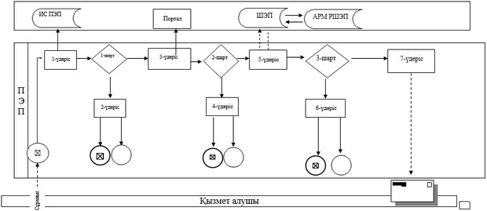
Ақтөбе облысы әкімдігінің
2014 жылғы 15 сәуірдегі
№ 108 қаулысымен
бекітілді
"Бірыңғай жинақтаушы зейнетақы қорына және (немесе) ерікті жинақтаушы зейнетақы қорына, банктерге, ішкі істер органдарына кәмелетке толмаған балалардың мүлкіне иелік ету және кәмелетке толмаған балаларға мұра ресімдеу үшін анықтамалар беру" мемлекеттік көрсетілетін қызмет регламенті
1. Жалпы ережелер
1. "Бірыңғай жинақтаушы зейнетақы қорына және (немесе) ерікті жинақтаушы зейнетақы қорына, банктерге, ішкі істер органдарына кәмелетке толмаған балалардың мүлкіне иелік ету және кәмелетке толмаған балаларға мұра ресімдеу үшін анықтамалар беру" мемлекеттік қызмет көрсету стандарты (бұдан әрі – мемлекеттік қызмет көрсету) Ақтөбе қаласы және аудандық білім бөлімдерімен беріледі. Өтініштер қабылдау және қызмет көрсету нәтижесін беру халыққа қызмет көрсету орталығы (бұдан әрі - ХҚО) және "электронды үкімет" www.e.gov.kz (бұдан әрі - портал) веб-порталы арқылы көрсетіледі.
2. Мемлекеттік қызмет көрсету нысаны: электронды (ішінара автоматтандырылған) және (немесе) қағаз түрінде.
3. Мемлекеттік қызмет көрсетудің нәтижесі – бірыңғай зейнетақы жинақтаушы қорлары және (немесе) ерікті зейнетақы жинақтаушы қорлары, банктер, ішкі істер органдарына кәмелетке толмаған балалардың мүлкіне иелік ету және кәмелетке толмаған балаларға мұра ресімдеу үшін анықтамалар беру Қазақстан Республикасы Үкіметінің 2014 жылғы 19 ақпандағы № 115 қаулысымен бекітілген "Бірыңғай жинақтаушы зейнетақы қорына және (немесе) ерікті жинақтаушы зейнетақы қорына, банктерге, ішкі істер органдарына кәмелетке толмаған балалардың мүлкіне иелік ету және кәмелетке толмаған балаларға мұра ресімдеу үшін анықтамалар беру" Мемлекеттік стандартының 1, 2, 3-қосымшаларына сәйкес жүргізіледі (бұдан әрі - Стандарт).
Мемлекеттік қызмет көрсету нәтижесі электронды нысанда ұсынылады. Егер тұтынушы мемлекеттік қызмет алу туралы өтінішті қағаз түрінде ұсынса, нәтиже электронды нысанда рәсімделеді және қызмет көрсету органы басшысының қолымен расталады.
Порталда мемлекеттік қызмет көрсетуді қарау нәтижесі көрсетілетін қызметті алушының "жеке кабинетіне" көрсетілетін қызметті берушінің уәкілетті адамының электрондық цифрлық қолтаңбасымен (бұдан әрі – ЭЦҚ) қол қойылған электрондық құжат форматында жіберіледі.
2. Мемлекеттік қызмет көрсетуші үдерісінде көрсетілетін қызметті берушінің құрылымдық бөлімшелерінің (қызметкерлерінің) әрекет тәртібін сипаттау
4. Мемлекеттік көрсетілетін қызметтің басты әрекетінің негізі мыналар болып табылады:
Стандарттың 4, 5, 6-қосымшаларына сәйкес көрсетілетін қызметті алушының ХҚО өтініші;
портал арқылы көрсетілетін қызметтің электрондық сұранысы.
3. Мемлекеттік қызмет көрсету үдерісінде қызмет берушінің құрылымдық бөлімшелердің (қызметкерлерінің) өзара әрекет тәртібін сипаттау
5. Мемлекеттік көрсетілетін қызмет үдерісіне қатысатын көрсетілетін қызметті берушілердің (қызметшілердің) құрылымдық бөлімшелерінің тізбесі:
1) көрсетілетін қызметті беруші басшылығы;
2) жауапты маман.
4. Халыққа қызмет көрсету орталығымен және (немесе) "электрондық үкімет" веб-порталымен өзара әрекет тәртібін, сондай-ақ мемлекеттік қызмет көрсету үдерісінде ақпараттық жүйелерді пайдалану тәртібін сипаттау
6. ХҚО әр үдерістің (әрекеттің) ұзақтылығын көрсете отырып, жолығу тәртібін сипаттау:
1) мемлекеттік қызмет алушы орталыққа қажетті құжаттарды және Стандарттың қосымшасына сәйкес өтінішті тапсырады, ол электрондық кезек ретімен "кедергісіз" қызмет көрсету арқылы операциялық залда жүзеге асырылады;
2) 1-үдеріс – қызмет көрсету үшін Орталықтың операторы Халыққа қызмет көрсету орталығы ықпалдастырылған ақпараттық жүйесінің ақпараттық жұмыс орнына (бұдан әрі – ХҚКО ЫАЖ АЖО) логинімен парольді (авторизациялау үдерісі) енгізеді;
3) 2-үдеріс – ХҚО операторы қызметті таңдайды, экранға мемлекеттік қызметті көрсету үшін сұраныс нысанын шығарады және Орталық операторы қызмет алушының деректерін, сондай-ақ қызмет алушы өкілінің сенім хат бойынша (нотариалды куәләндырылған сенім хат болған жағдайда, басқа куәландырылған сенім хатының мәліметтері толтырылмайды) деректерді еңгізеді.
4) 3-үдеріс – электрондық үкімет шлюзі (бұдан әрі - ЭҮШ) арқылы жеке тұлғалар мемлекеттік деректер қорына/заңды тұлғалар мемлекеттік деректер қорына (бұдан әрі – ЖТ МДҚ/ЗТ МДҚ) қызмет алушының деректері туралы, сонымен бірге Бірыңғай нотариалдық ақпараттық жүйесіне (бұдан әрі - БНАЖ) - қызмет алушы өкілінің сенім хат деректері туралы сұраныс жолдайды;
5) 1-шарт - қызмет алушының деректерінің ЖТ МДҚ/ЗТ МДҚ және БНАЖ сенім хат деректерінің бар жоғын тексеру;
6) 4-үдеріс – қызмет алушының ЖТ МДҚ/ЗТ МДҚ және сенім хаттың БНАЖ деректерінің болмауына байланысты, деректер алуға мүмкіншіліктің жоқтығы туралы хабарламаны қалыптастырады;
7) 5-үдеріс – ЭҮШ арқылы электрондық үкіметінің аумақтық шлюзі ақпараттық жұмыс орнына (бұдан әрі – ЭҮАШ АЖО) ХҚО операторының электрондық цифрлық қол (бұдан әрі - ЭЦҚ) куәландырылған (қол қойылған) электрондық құжаттарды (қызмет алушының сұранысын) жолдайды.
ХҚО арқылы мемлекеттік қызметті көрсету кезінде іске қосылатын ақпараттық жүйелерінің функционалдық өзара әрекеттері осы Регламенттің 1-қосымшасына сәйкес диаграммада келтірілген.
7. ХҚО арқылы әр рәсімдердің ұзақтылығын көрсете отырып, мемлекеттік қызмет көрсетудің нәтижесін алу рәсімдерін (әрекеттерін) сипаттау:
1) 6-үдеріс - ЭҮАШ АЖО электрондық құжатты тіркейді;
2) 2-шарт – қызмет беруші қызмет көрсету үшін Стандартта көрсетілген қызмет алушы қоса берген құжаттарының сәйкестігін және негіздемелерін тексереді (өңдеу);
3) 7-үдеріс – қызмет алушының құжаттарында бұзушылықтың болғандығына байланысты, сұратылып отырған қызметтен бас тарту жөнінде хабарламаны қалыптастырады;
4) 8-үдеріс – қызмет алушы ХҚО операторы арқылы ЭҮАШ АЖО қалыптастырылған қызметтің нәтижесін (жеке қосалқы шаруашылықтың болуы туралы анықтаманы немесе бас тарту туралы дәлелді жауап) алады.
8. Портал арқылы мемлекеттік қызмет көрсету барысындағы тәртіп және қызмет беруші мен қызмет алушының рәсімдерінің (әрекеттерінің) ретін сипаттау:
1) қызмет алушы жеке сәйкестендіру нөмірінің (бұдан әрі - ЖСН), сондай-ақ парольдің көмегімен Порталда тіркеледі;
2) 1-үдеріс – қызметті алу үшін қызмет алушы Порталда ЖСН және паролін (авторизациялау үдерісі) енгізеді;
3) 1-шарт - ЖСН және пароль арқылы Порталда, тіркелген қызмет алушы деректерінің тұпнұсқалығын тексереді;
4) 2-үдеріс - қызмет алушының құжаттарында бұзушылықтың болғандығына байланысты, Портал авторизациялаудан бас тарту жөнінде хабарлама қалыптастырады;
5) 3-үдеріс – қызмет алушының осы Регламентте көрсетілген қызметті таңдайды, қызметті көрсету үшін экранға сұраныс нысанын шығарады және де пішімді талаптарының және оның құрылымын ескере отырып, қызмет алушы нысанын (деректерді енгізу) толтырады, Стандарттың 9-тармағында көрсетілген қажетті құжаттарының электрондық түріндегі көшірмелерін сұраныс нысанына бекітеді, сондай-ақ сұранысты куәландіру (қол қою) үшін қызмет алушы ЭЦҚ тіркеу куәлігін алады;
6) 2-шарт-Порталда ЭЦҚ тіркеу куәлігінің қолдану мерзімін және қайтарылған (күші жойылған) тіркеу куәліктерінің тізімінде жоқтығын, сондай-ақ сәйкестендіру деректерінің сәйкестігін (сұраныста көрсетілген ЖСН және ЭСҚ тіркеу куәлігінде көрсетілген ЖСН арасын) тексереді;
7) 4-үдеріс – қызмет алушының ЭЦҚ расталмауына байланысты сұратылып жатқан қызметтен бас тарту жөнінде хабарлама қалыптастыру;
8) 5-үдеріс – қызмет алушының сұранысын өңдеу үшін ЭҮШ арқылы қызмет алушының ЭСҚ куәландырылған (қол қойылған) электрондық құжаттарын (қызмет алушының сұранысы) ЭҮАШ АЖО жолдайды;
9) 3-шарт - қызмет беруші қызмет көрсету үшін қызмет алушының Стандартта көрсетілген қоса берген құжаттарының сәйкестігін және негіздемелерін тексереді;
10) 6-үдеріс - қызмет алушының құжаттарында бұзушылықтың болуына байланысты, сұратылып отырған қызметтен бас тарту жөнінде хабарламаны қалыптастырады;
11) 7-үдеріс – қызмет алушымен Порталда қалыптастырылған қызметтің нәтижесін (электрондық құжат нысаны бойынша хабарлама) алады. Мемлекеттік қызметті көрсету нәтижесі қызмет берушінің уәкілетті тұлғасының ЭЦҚ куәландырылған электрондық құжат түрінде қызмет алушының "жеке кабинетіне" жолданады.
Портал арқылы мемлекеттік қызмет көрсету кезінде іске қосылған ақпараттық жүйелердің функционалдық өзара әрекеті диаграммамен осы Регламенттің 2-қосымшасында көрсетілген.
"Бірыңғай жинақтаушы зейнетақы қорына және
(немесе) ерікті жинақтаушы зейнетақы қорына, банктерге,
ішкі істер органдарына кәмелетке толмаған балалардың
мүлкіне иелік ету және кәмелетке толмаған
балаларға мұра ресімдеу үшін анықтамалар беру"
мемлекеттік қызмет регламентіне
1-қосымша
Халыққа қызмет көрсету орталығы арқылы мемлекеттік қызметті көрсету бойынша іске қосылған ақпараттық жүйелерінің функционалдық өзара әрекеттерінің графикалық нысанының диаграммасы
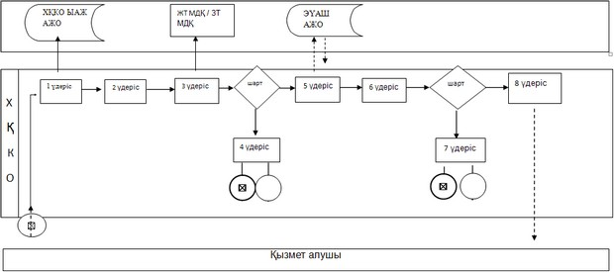
"Бірыңғай жинақтаушы зейнетақы қорына және
(немесе) ерікті жинақтаушы зейнетақы қорына, банктерге,
ішкі істер органдарына кәмелетке толмаған балалардың
мүлкіне иелік ету және кәмелетке толмаған
балаларға мұра ресімдеу үшін анықтамалар беру"
мемлекеттік қызмет регламентіне
2-қосымша
Портал арқылы мемлекеттік қызметті көрсету бойынша іске қосылған ақпараттық жүйелерінің функционалдық өзара әрекеттерінің графикалық нысанының диаграммасы
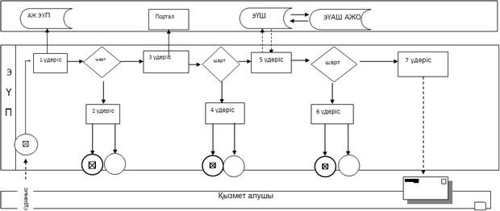
Ақтөбе облысы әкімдігінің
2014 жылғы 15 сәуірдегі
№ 108 қаулысымен
бекітілді
"Кәмелетке толмаған балаларға меншік құқығында тиесілі мүлікпен жасалатын мәмілелерді ресімдеу үшін қорғаншылық немесе қамқоршылық бойынша функцияларды жүзеге асыратын органдардың анықтамаларын беру" мемлекеттік көрсетілетін қызмет регламенті
1. Жалпы ережелер
1. "Кәмелетке толмаған балаларға меншік құқығында тиесілі мүлікпен жасалатын мәмілелерді ресімдеу үшін қорғаншылық немесе қамқоршылық бойынша функцияларды жүзеге асыратын органдардың анықтамаларын беру" мемлекеттік қызмет (бұдан әрі – мемлекеттік қызмет) Ақтөбе қаласы және аудандық білім бөлімдерімен беріледі. Өтініштер қабылдау және қызмет көрсету нәтижесі халыққа қызмет көрсету орталығы (бұдан әрі - ХҚО) және "электронды үкімет" www.e.gov.kz (бұдан әрі - портал) веб-порталы арқылы көрсетіледі.
2. Мемлекеттік қызмет көрсету нысаны: электронды (ішінара автоматтандырылған) және (немесе) қағаз түрінде.
3. Мемлекеттік қызмет көрсетудің нәтижесі – осы мемлекеттік көрсетілетін қызмет стандартының 1-қосымшаға сәйкес кәмелетке толмағандардың меншіктік құқығында тиесілі мүлік пен мәмілелерді ресімдеу үшін қорғаншылық немесе қамқоршылық жөніндегі функцияларды жүзеге асыратын органдарының жылжымайтын мүліктің орналасқан мекен-жайы бойынша анықтамалар беруі Қазақстан Республикасы Үкіметінің 2014 жылғы 19 ақпандағы № 115 қаулысымен бекітілген Кәмелетке толмаған балаларға меншік құқығында тиесілі мүлікпен жасалатын мәмілелерді ресімдеу үшін қорғаншылық немесе қамқоршылық бойынша функцияларды жүзеге асыратын органдардың анықтамаларын беру" мемлекеттік қызмет көрсету стандартына сәйкес беріледі (бұдан әрі - Стандарт).
Мемлекеттік қызмет көрсету нәтижесі электронды нысанда ұсынылады. Егер тұтынушы мемлекеттік қызмет алу туралы өтінішті қағаз түрінде ұсынса, нәтиже электронды нысанда рәсімделеді және қызмет көрсету органы басшының қолымен расталады.
Порталда мемлекеттік қызмет көрсетуді қарау нәтижесі көрсетілетін қызметті алушының "жеке кабинетіне" көрсетілетін қызметті берушінің уәкілетті адамының электрондық цифрлық қолтаңбасымен (бұдан әрі – ЭЦҚ) қол қойылған электрондық құжат форматында рәсімделеді.
2. Мемлекеттік қызмет көрсету үдерісінде қызмет берушінің құрылымдық бөлімшелерінің (қызметкерлерінің) әрекет тәртібін сипаттау
4. Мемлекеттік көрсетілетін қызметтің басты әрекетінің негізі мыналар болып табылады:
Стандарттың 2, 3-қосымшаларына сәйкес көрсетілетін қызметті алушының ХҚО өтініші;
портал арқылы көрсетілетін қызметтің электрондық сұранысы.
3. Мемлекеттік қызмет көрсету үдерісінде көрсетілетін қызмет берушінің құрылымдық бөлімшелердің (қызметкерлерінің) өзара әрекет тәртібін сипаттау
5. Мемлекеттік көрсетілетін қызмет үдерісіне қатысатын көрсетілетін қызметті берушілердің (қызметкерлердің) құрылымдық бөлімшелерінің тізбесі:
1) көрсетілетін қызметті беруші басшылығы;
2) жауапты маман.
4. Халыққа қызмет көрсету орталығымен және (немесе) "электрондық үкімет" веб-порталымен өзара әрекет тәртібін, сондай-ақ мемлекеттік қызмет көрсету үдерісінде ақпараттық жүйелерді пайдалану тәртібін сипаттау
6. ХҚО әр үдерістің (әрекеттің) ұзақтылығын көрсете отырып, жолығу тәртібін сипаттау:
1) мемлекеттік қызмет алушы ХҚО қажетті құжаттарды және Стандарттың қосымшасына сәйкес өтінішті тапсырады, ол электрондық кезек ретімен "кедергісіз" қызмет көрсету арқылы операциялық залда жүзеге асырылады;
2) 1-үдеріс – қызмет көрсету үшін ХҚО операторы Халыққа қызмет көрсету орталығы ықпалдастырылған ақпараттық жүйесінің ақпараттық жұмыс орнына (бұдан әрі – ХҚКО ЫАЖ АЖО) логинімен парольді (авторизациялау үдерісі) енгізеді;
3) 2-үдеріс – ХҚО операторы қызметті таңдайды, экранға мемлекеттік қызметті көрсету үшін сұраныс нысанын шығарады және ХҚО операторы қызмет алушының деректерін, сондай-ақ қызмет алушы өкілінің сенім хат бойынша (нотариалды куәләндырылған сенім хат болған жағдайда, басқа куәландырылған сенім хатының мәліметтері толтырылмайды) деректерді енгізеді.
4) 3-үдеріс – электрондық үкімет шлюзі (бұдан әрі - ЭҮШ) арқылы жеке тұлғалар мемлекеттік деректер қорына/заңды тұлғалар мемлекеттік деректер қорына (бұдан әрі – ЖТ МДҚ/ЗТ МДҚ) қызмет алушының деректері туралы, сонымен бірге Бірыңғай нотариалдық ақпараттық жүйесіне (бұдан әрі - БНАЖ) - қызмет алушы өкілінің сенім хат деректері туралы сұраныс жолдайды;
5) 1-шарт - қызмет алушының деректерінің ЖТ МДҚ/ЗТ МДҚ және БНАЖ сенім хат деректерінің бар жоғын тексеру;
6) 4-үдеріс – қызмет алушының ЖТ МДҚ/ЗТ МДҚ және сенім хаттың БНАЖ деректерінің болмауына байланысты, деректер алуға мүмкіншіліктің жоқтығы туралы хабарламаны қалыптастырады;
7) 5-үдеріс – ЭҮШ арқылы электрондық үкіметінің аумақтық шлюзі ақпараттық жұмыс орнына (бұдан әрі – ЭҮАШ АЖО) ХҚО операторының электрондық цифрлық қол (бұдан әрі - ЭЦҚ) куәландырылған (қол қойылған) электрондық құжаттарды (қызмет алушының сұранысын) жолдайды.
ХҚО арқылы мемлекеттік қызметті көрсету кезінде іске қосылатын ақпараттық жүйелерінің функционалдық өзара әрекеттері осы Регламенттің 1-қосымшасына сәйкес диаграммада келтірілген.
7. ХҚО арқылы әр рәсімдердің ұзақтылығын көрсете отырып, мемлекеттік қызмет көрсетудің нәтижесін алу рәсімдерін (әрекеттерін) сипаттау:
1) 6-үдеріс - ЭҮАШ АЖО электрондық құжатты тіркейді;
2) 2-шарт – қызмет беруші қызмет көрсету үшін Стандартта көрсетілген қызмет алушы қоса берген құжаттарының сәйкестігін және негіздемелерін тексереді (өңдеу);
3) 7-үдеріс – қызмет алушының құжаттарында бұзушылықтың болғандығына байланысты, сұратылып отырған қызметтен бас тарту жөнінде хабарламаны қалыптастырады;
4) 8-үдеріс – қызмет алушы ХҚО операторы арқылы ЭҮАШ АЖО қалыптастырылған қызметтің нәтижесін (жеке қосалқы шаруашылықтың болуы туралы анықтаманы немесе бас тарту туралы дәлелді жауап) алады.
8. Портал арқылы мемлекеттік қызмет көрсету барысындағы тәртіп және қызмет беруші мен қызмет алушының рәсімдерінің (әрекеттерінің) ретін сипаттау:
1) қызмет алушы жеке сәйкестендіру нөмірінің (бұдан әрі - ЖСН), сондай-ақ паролінің көмегімен Порталда тіркеледі;
2) 1-үдеріс – қызметті алу үшін қызмет алушы Порталда ЖСН және паролін (авторизациялау үдерісі) енгізеді;
3) 1-шарт - ЖСН және пароль арқылы Порталда, тіркелген қызмет алушы деректерінің тұпнұсқалығын тексереді;
4) 2-үдеріс - қызмет алушының құжаттарында бұзушылықтың болғандығына байланысты, Портал авторизациялаудан бас тарту жөнінде хабарлама қалыптастырады;
5) 3-үдеріс – қызмет алушының осы Регламентте көрсетілген қызметті таңдайды, қызметті көрсету үшін экранға сұраныс нысанын шығарады және де пішімді талаптарының және оның құрылымын ескере отырып, қызмет алушының нысанын (деректерді енгізу) толтырады, Стандарттың 9-тармағында көрсетілген қажетті құжаттарының электрондық түріндегі көшірмелерін сұраныс нысанына бекітеді, сондай-ақ сұранысты куәландіру (қол қою) үшін қызмет алушы ЭЦҚ тіркеу куәлігін алады;
6) 2-шарт – Порталда ЭЦҚ тіркеу куәлігінің қолдану мерзімін және қайтарылған (күші жойылған) тіркеу куәліктерінің тізімінде жоқтығын, сондай-ақ сәйкестендіру деректерінің сәйкестігін (сұраныста көрсетілген ЖСН және ЭСҚ тіркеу куәлігінде көрсетілген ЖСН арасын) тексереді;
7) 4-үдеріс – қызмет алушының ЭЦҚ расталмауына байланысты сұратылып жатқан қызметтен бас тарту жөнінде хабарлама қалыптастыру;
8) 5-үдеріс – қызмет алушының сұранысын өңдеу үшін ЭҮШ арқылы қызмет алушының ЭСҚ куәландырылған (қол қойылған) электрондық құжаттарын (қызмет алушының сұранысы) ЭҮАШ АЖО жолдайды;
9) 3-шарт - қызмет беруші қызмет көрсету үшін қызмет алушының Стандартта көрсетілген қоса берген құжаттарының сәйкестігін және негіздемелерін тексереді;
10) 6-үдеріс - қызмет алушының құжаттарында бұзушылықтың болуына байланысты, сұратылып отырған қызметтен бас тарту жөнінде хабарламаны қалыптастырады;
11) 7-үдеріс – қызмет алушымен Порталда қалыптастырылған қызметтің нәтижесін (электрондық құжат нысаны бойынша хабарлама) алады. Мемлекеттік қызметті көрсету нәтижесі қызмет берушінің уәкілетті тұлғасының ЭЦҚ куәландырылған электрондық құжат түрінде қызмет алушының "жеке кабинетіне" жолданады.
Портал арқылы мемлекеттік қызмет көрсету кезінде іске қосылған ақпараттық жүйелердің функционалдық өзара әрекеті диаграммамен осы Регламенттің 2-қосымшасында көрсетілген.
"Кәмелетке толмаған балаларға меншік құқығында тиесілі
мүлікпен жасалатын мәмілелерді ресімдеу үшін қорғаншылық
немесе қамқоршылық бойынша функцияларды
жүзеге асыратын органдардың анықтамаларын беру"
мемлекеттік қызмет регламентіне
1 қосымша
Халыққа қызмет көрсету орталығы арқылы мемлекеттік қызметті көрсету бойынша іске қосылған ақпараттық жүйелерінің функционалдық өзара әрекеттерінің графикалық нысанының диаграммасы
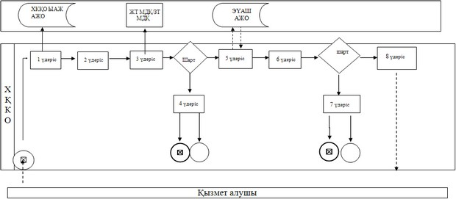
"Кәмелетке толмаған балаларға меншік құқығында тиесілі
мүлікпен жасалатын мәмілелерді ресімдеу үшін қорғаншылық
немесе қамқоршылық бойынша функцияларды
жүзеге асыратын органдардың анықтамаларын беру"
мемлекеттік қызмет регламентіне
2 қосымша
Портал арқылы мемлекеттік қызметті көрсету бойынша іске қосылған ақпараттық жүйелерінің функционалдық өзара әрекеттерінің графикалық нысанының диаграммасы
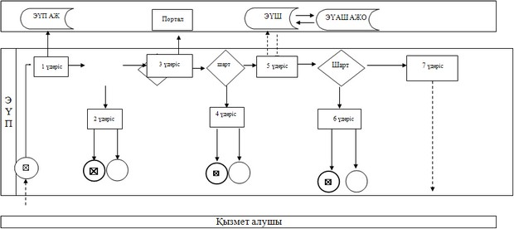
Ақтөбе облысы әкімдігінің
2014 жылғы 15 сәуірдегі
№ 108 қаулысымен
бекітілді
"Шалғайдағы ауылдық елді мекендерде тұратын балаларды жалпы білім беру ұйымдарына және кері қарай үйлеріне тегін тасымалдауды ұсыну" мемлекеттік көрсетілетін қызмет регламенті
1. Жалпы ережелер
1. "Шалғайдағы ауылдық елді мекендерде тұратын балаларды жалпы білім беру ұйымдарына және кері қарай үйлеріне тегін тасымалдауды ұсыну" мемлекеттік қызмет регламенті (бұдан әрі - мемлекеттік көрсетілетін қызмет) кент, ауыл, ауылдық округ әкімінің аппаратымен (бұдан әрі - көрсетілетін қызметті беруші) көрсетіледі.
Өтініштерді қабылдау және мемлекеттік қызмет көрсетудің нәтижелерін беру көрсетілетін қызметті берушінің кеңсесі арқылы жүзеге асырылады
2. Көрсетілетін мемлекеттік қызметтің нысаны: қағаз жүзінде.
3. Мемлекеттік қызмет көрсету нәтижесі - көрсетілетін қызметті берушіге Қазақстан Республикасы Үкіметінің 2014 жылғы 19-ақпандағы № 115 қаулысымен бекітілген "Шалғайдағы ауылдық елді мекендерде тұратын балаларды жалпы білім беру ұйымдарына және кері қарай үйлеріне тегін тасымалдауды ұсыну" мемлекеттік көрсетілетін қызмет Стандартының (бұдан әрі – Стандарт) 1-қосымшасына сәйкес нысан бойынша жалпы білім беру ұйымдарына және кері қарай үйлеріне тегін тасымалдауды қамтамасыз ету жөніндегі анықтама (бұдан әрі - анықтама).
Мемлекеттік қызметті көрсетудің нәтижесін ұсыну нысаны – қағаз жүзінде.
2. Мемлекеттік қызмет көрсету үдерісінде көрсетілетін қызметті берушінің құрылымдық бөлімшелерінің (қызметкерлерінің) әрекет тәртібін сипаттау
4. Мемлекеттік қызметті көрсету бойынша әрекетті бастау үшін негіздеме көрсетілетін қызметті беруші өтініш жасаған кезде Стандарттың 2-қосымшасына сәйкес нысан бойынша өтініш болып табылады.
5. Мемлекеттік қызмет көрсету үдерісінің құрамына кіретін әрбір рәсімнің (әрекеттің) мазмұны және нәтижесі:
1) қызметті берушінің жауапты орындаушысы қабылдау және тіркеу жұмыстарын жүргізеді (20 минуттан артық емес).
Нәтиже - қызметті алушыға Стандарттың 4-қосымшасына сәйкес тиісті құжаттардың қабылданғаны туралы қолхат беру;
2) қызметті берушінің басшысы келіп түскен құжаттармен танысады және жауапты орындаушыға жолдайды (1 жұмыс күнінен артық емес);
3) жауапты орындаушы келіп түскен құжаттарды қарайды, қызмет алушыға анықтама немесе дәлелді бас тарту туралы жауап жобасын дайындайды (3 жұмыс күнінен артық емес);
4) басшы анықтама немесе дәлелді бас тарту туралы жауапқа қол қояды (1 жұмыс күнінен артық емес).
Нәтиже – қызмет алушыға мемлекеттік қызметті көрсетудің нәтижесін беру.
3. Мемлекеттік қызмет көрсету үдерісінде көрсетілетін қызметті берушінің құрылымдық бөлімшелерінің (қызметкерлерінің) өзара әрекет тәртібін сипаттау
6. Мемлекеттік көрсетілетін қызмет үдерісіне қатысатын мемлекеттік қызметті көрсетуші құрылымдық бөлімшелердің (қызметкерлердің) тізбесі:
1) қызметті берушінің басшысы;
2) қызметті берушінің жауапты орындаушысы.
7. Әрбір рәсімнің (әркеттің) ұзақтығын көрсете отырып, құрылымдық бөлімшелер (қызметкерлер) арасындағы рәсімдердің (әрекеттердің) реттілігін сипаттау осы регламенттің 1–қосымшасына сәйкес блок-схемамен сүйемелденеді.
"Шалғайдағы ауылдық елді мекендерде
тұратын балаларды жалпы білім беру
ұйымдарына және кері қарай үйлеріне
тегін тасымалдауды ұсыну"
мемлекеттік көрсетілетін қызмет регламентіне
1-қосымша
Рәсімнің (әрекеттің) ұзақтылығын көрсете отырып, құрылымдық бөлімшелер (қызметкерлер) арасындағы рәсімдердің (әрекеттердің) реттілігін сипаттау блок-схемасы
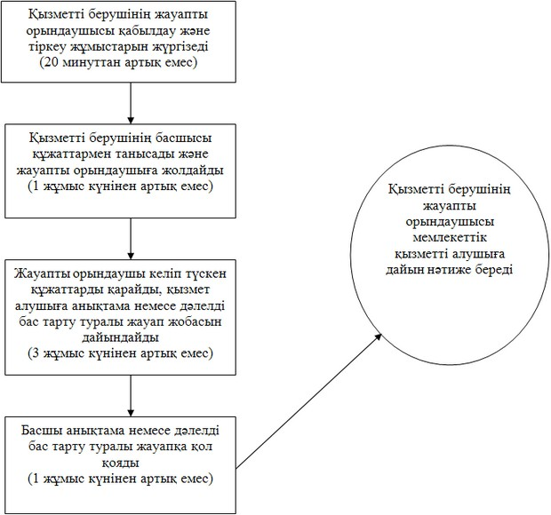
Ақтөбе облысы әкімдігінің
2014 жылғы 15 сәуірдегі
№ 108 қаулысымен
бекітілді
"Жалпы білім беретін мектептердегі білім алушылар мен тәрбиеленушілердің жекелеген санаттарына тегін тамақтандыруды ұсыну" мемлекеттік көрсетілетін қызмет регламенті
1. Жалпы ережелер
1. "Жалпы білім беретін мектептердегі білім алушылар мен тәрбиеленушілердің жекелеген санаттарына тегін тамақтандыруды ұсыну" мемлекеттік қызмет регламенті облыстардың, аудандардың, республикалық, облыстық маңызы бар қалалардың, астананың жергілікті атқарушы органдарымен (бұдан әрі - мемлекеттік қызметті көрсетуші) көрсетіледі.
Өтініштерді қабылдау және мемлекеттік қызмет көрсетудің нәтижелерін беру:
1) көрсетілетін қызметті берушінің кеңсесі;
2) "электрондық үкіметтің" www.egov.kz веб-порталы (бұдан әрі портал) арқылы жүзеге асырылады.
2. Мемлекеттік қызмет көрсету нысаны: электрондық (ішінара автоматтандырылған) және (немесе) қағаз жүзінде.
3. Мемлекеттік қызмет көрсету нәтижесі Қазақстан Республикасы Үкіметінің 2014 жылғы 19-ақпандағы № 115 қаулысымен бекітілген "Жалпы білім беретін мектептердегі білім алушылар мен тәрбиеленушілердің жекелеген санаттарына тегін тамақтандыруды ұсыну" мемлекеттік көрсетілетін қызмет Стандартының (бұдан әрі - Стандарт) 1-қосымшасына сәйкес жалпы білім беретін мектепте тегін тамақтандыруды ұсыну жөнінде анықтама (бұдан әрі - анықтама).
Мемлекеттік қызметті көрсетудің нәтижесі – анықтама.
Мемлекеттік қызмет көрсетудің нәтижесі – электрондық форматта. Көрсетілетін қызметті алушы мемлекеттік қызметті қағаз тасымалдағышта алу үшін өтініш берген жағдайда нәтижесі электрондық түрде ресімделеді, қағазға басып шығарылады және көрсетілетін қызметті берушінің басшысының қолымен расталады.
2. Мемлекеттік қызмет көрсету үдерісінде көрсетілетін қызметті берушінің құрылымдық бөлімшелерінің (қызметкерлерінің) әрекет тәртібін сипаттау
4. Мемлекеттік қызметті көрсету бойынша әрекетті бастау үшін негіздеме болып:
көрсетілетін қызметті берушіге жүгінген кезде Стандарттың 2-қосымшасына сәйкес нысан бойынша өтініш;
порталға жүгінген кезде қызметті берушінің электрондық цифрлық қолтаңбасымен (бұдан әрі - ЭЦҚ) қол қойылған электрондық құжат нысанында өтініш болып табылады.
Көрсетілетін қызметті алу үшін қажетті құжаттар тізбесін қабылдау Стандарттың 9-тармағына сәйкес жүргізіледі.
5. Мемлекеттік қызмет көрсету үдерісінің құрамына кіретін әрбір рәсімнің (әрекеттің) мазмұны және нәтижесі:
1) қызметті берушінің жауапты орындаушысы стандарттың 9-тармағына сәйкес қабылдау және тіркеу жұмыстарын жүргізеді (20 минуттан артық емес).
Нәтиже - қызметті алушыға Стандарттың 3-қосымшасына сәйкес тиісті құжаттардың қабылданғаны туралы қолхат беру;
2) қызметті берушінің басшысы келіп түскен құжаттармен танысады және жауапты орындаушыға жолдайды (1 жұмыс күнінен артық емес);
3) жауапты орындаушы келіп түскен құжаттарды қарайды, қызмет алушыға анықтама немесе дәлелді бас тарту туралы жауап жобасын дайындайды (3 жұмыс күнінен артық емес);
4) басшы анықтама немесе дәлелді бас тарту туралы жауапқа қол қояды (1 жұмыс күнінен артық емес).
Нәтиже – қызмет алушыға мемлекеттік қызметті көрсетудің нәтижесін беру.
3. Мемлекеттік қызмет көрсету процесінде көрсетілетін қызметті берушінің құрылымдық бөлімшелерінің (қызметкерлерінің) өзара әрекет тәртібін сипаттау
6. Мемлекеттік көрсетілетін қызмет үдерісіне қатысатын мемлекеттік қызметті көрсетуші құрылымдық бөлімшелердің (қызметкерлердің) тізбесі:
1) қызметті берушінің басшысы;
2) қызметті берушінің жауапты орындаушысы.
7. Әрбір рәсімнің (әрекеттің) ұзақтығын көрсете отырып, құрылымдық бөлімшелер (қызметкерлер) арасындағы рәсімдердің (әрекеттердің) реттілігін сипаттау осы регламенттің 1–қосымшасына сәйкес блок-схемамен сүйемелденеді.
4. Мемлекеттік қызметті көрсету үдерісінде ақпараттық жүйелерді қолданудың әрекет тәртібін сипаттау
8. Портал арқылы мемлекеттік қызмет көрсету кезіндегі жолығу тәртібін және қызмет беруші мен қызмет алушының рәсімдерінің (әрекеттердің) реттілігін сипаттау:
1) қызмет алушы жеке сәйкестендіру нөмірінің (бұдан әрі - ЖСН), сондай-ақ парольдің көмегімен Порталда тіркеледі;
2) 1-үдеріс – қызметті алу үшін қызмет алушы Порталда ЖСН паролін (авторизациялау үдерісі) енгізеді;
3) 1-шарт - ЖСН және пароль арқылы Порталда, тіркелген қызмет алушы деректерінің тұпнұсқалығын тексереді;
4) 2-үдеріс - қызмет алушының құжаттарында бұзушылықтың болғандығына байланысты, Портал авторизациялаудан бас тарту жөнінде хабарлама қалыптастырады;
5) 3-үдеріс – қызмет алушының осы Регламентте көрсетілген қызметті таңдайды, қызметті көрсету үшін экранға сұраныс нысанын шығарады және де пішімді талаптарының және оның құрылымын ескере отырып, қызмет алушының нысанын (деректерді енгізу) толтырады, Стандарттың 9-тармағында көрсетілген қажетті құжаттарының электрондық түріндегі көшірмелерін сұраныс нысанына бекітеді, сондай-ақ сұранысты куәландіру (қол қою) үшін қызмет алушы ЭЦҚ тіркеу куәлігін алады;
6) 2-шарт – Порталда ЭЦҚ тіркеу куәлігінің қолдану мерзімін және қайтарылған (күші жойылған) тіркеу куәліктерінің тізімінде жоқтығын, сондай-ақ сәйкестендіру деректерінің сәйкестігін (сұраныста көрсетілген ЖСН және ЭЦҚ тіркеу куәлігінде көрсетілген ЖСН арасын) тексереді;
7) 4-үдеріс – қызмет алушының ЭЦҚ расталмауына байланысты сұратылып жатқан қызметтен бас тарту жөнінде хабарлама қалыптастыру;
8) 5-үдеріс – қызмет алушының сұранысын өңдеу үшін ЭҮШ арқылы қызмет алушының ЭЦҚ куәландырылған (қол қойылған) электрондық құжаттарын (қызмет алушының сұранысы) ЭҮАШ АЖО жолдайды;
9) 3-шарт - қызмет беруші қызмет көрсету үшін қызмет алушының Стандартта көрсетілген қоса берген құжаттарының сәйкестігін және негіздемелерін тексереді;
10) 6-үдеріс - қызмет алушының құжаттарында бұзушылықтың болуына байланысты, сұратылып отырған қызметтен бас тарту жөнінде хабарламаны қалыптастырады;
11) 7-үдеріс – қызмет алушымен Порталда қалыптастырылған қызметтің нәтижесін (электрондық құжат нысаны бойынша хабарлама) алады. Мемлекеттік қызметті көрсету нәтижесі қызмет берушінің уәкілетті тұлғасының ЭЦҚ куәландырылған электрондық құжат түрінде қызмет алушының "жеке кабинетіне" жолданады.
Портал арқылы мемлекеттік қызмет көрсету кезінде іске қосылған ақпараттық жүйелердің функционалдық өзара әрекетінің 1-диаграммасы осы Регламенттің 2-қосымшасында көрсетілген.
"Жалпы білім беретін мектептердегі білім
алушылар мен тәрбиеленушілердің
жекелеген санаттарына тегін
тамақтандыруды ұсыну"
мемлекеттік қызмет регламентіне
1-қосымша
Рәсімнің (әрекеттің) ұзақтылығын көрсете отырып, құрылымдық бөлімшелер (қызметкерлер) арасындағы рәсімдердің (әрекеттердің) реттілігін сипаттау блок-схемасы
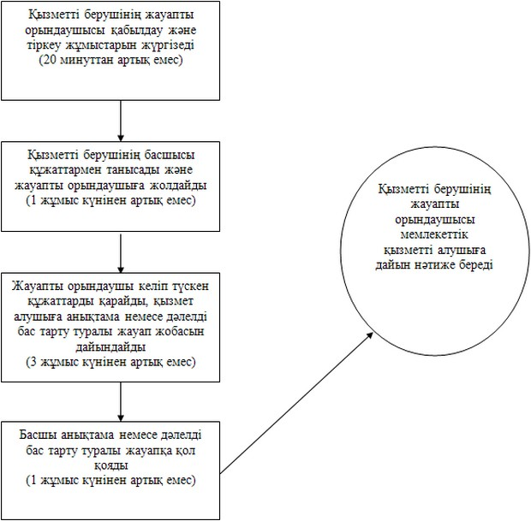
"Жалпы білім беретін мектептердегі білім
алушылар мен тәрбиеленушілердің
жекелеген санаттарына тегін
тамақтандыруды ұсыну"
мемлекеттік қызмет регламентіне
2-қосымша
ЭҮП арқылы мемлекеттік қызметті көрсету бойынша іске қосылған ақпараттық жүйелерінің функционалдық өзара әрекеттерінің графикалық нысанының № 1 диаграммасы
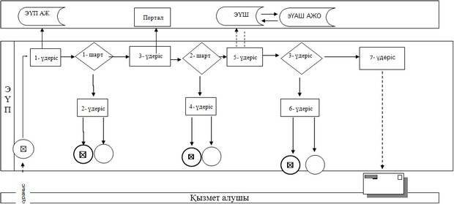
Ақтөбе облысы әкімдігінің
2014 жылғы 15 сәуірдегі
№ 108 қаулысымен
бекітілді
"Қамқоршыларға немесе қорғаншыларға жетім баланы (жетім балаларды) және ата-анасының қамқорлығынсыз қалған баланы (балаларды) асырап-бағуға жәрдемақы тағайындау" мемлекеттік көрсетілетін қызмет регламенті
1. Жалпы ережелер
1. "Қамқоршыларға немесе қорғаншыларға жетім баланы (жетім балаларды) және ата-анасының қамқорлығынсыз қалған баланы (балаларды) асырап-бағуға жәрдемақы тағайындау" мемлекеттік қызметін Ақтөбе қаласының және аудандардың білім бөлімдері (бұдан әрі – қызмет беруші) көрсетеді. Мемлекеттік қызмет көрсету бойынша арыздарды қабылдау және қорытындысын беру кызмет берушінің кеңсе бөлімі арқылы жүзеге асырылады.
2. Көрсетілетін мемлекеттік қызмет нысаны: қағаз жүзінде.
3. Мемлекеттік қызмет көрсету нәтижесі - Қазақстан Республикасы Үкіметінің 2014 жылғы 19 ақпандағы № 115 қаулысымен бекітілген "Қамқоршыларға немесе қорғаншыларға жетім баланы (жетім балаларды) және ата-анасының қамқорлығынсыз қалған баланы (балаларды) асырап-бағуға жәрдемақы тағайындау" мемлекеттік қызмет стандартының (бұдан әрі – Стандарт) 1-қосымшасына сәйкес берілетін қорғаншыларға немесе қамқоршыларға жетім баланы (жетім балаларды) және ата-анасының қамқорлығынсыз қалған баланы (балаларды) асырап-бағуға жәрдемақы тағайындау туралы шешім.
Мемлекеттік қызмет көрсету нәтижесінің нысаны – қағаз жүзінде.
2. Мемлекеттік қызмет көрсету үдерісінде қызмет берушінің (қызметшілер) құрылымдық бөлімшелерінің әрекет тәртібін сипаттау
4. Мемлекеттік қызмет бойынша әрекетті бастау Стандарттың 2 қосымшасында берілген нысан бойынша арызы болып табылады.
5. Мемлекеттік қызмет көрсету жүйесінің құрамына енетін әр рәсімдер (әрекет) мазмұны және оның нәтижесі:
1) жауапты орындаушы қызметті алушының осы Стандарттың 9-тармағында айқындалған құжаттарды тапсырған сәтінен бастап 20 минут ішінде қабылдау және тіркеу жұмыстарын жүргізеді.
Нәтижесі – қызмет берушінің басшылығының қарарына құжаттарды жолдайды.
2) қызмет берушінің басшылығы 1 жұмыс күні ішінде кіріс құжаттарымен танысып, мемлекеттік қызмет көрсету үшін жауапты маманды анықтайды.
Нәтижесі – жауапты маманға мемлекеттік қызмет көрсетуге қажетті құжаттарды жолдайды.
3) жауапты маман 8 жұмыс күні ішінде түскен құжаттарды қарап, қорғаншыларға немесе қамқоршыларға жетім баланы (жетім балаларды) және ата-анасының қамқорлығынсыз қалған баланы (балаларды) күтіп-бағуға жәрдемақы тағайындау туралы (тағайындаудан бас тарту) шешім дайындап, басшылыққа қол қоюға жолдайды.
4) қызмет берушінің басшылығы 1 жұмыс күні ішінде жәрдемақы тағайындау немесе тағайындаудан бас тарту туралы шешіміне қол қояды.
Нәтижесі - жауапты орындаушы шешімді тіркейді және қызмет алушыға мемлекеттік қызмет көрсету қорытындысын ұсынады.
3. Мемлекеттік қызмет көрсету үдерісінде көрсетілетін қызмет берушінің (қызметкер) құрылымдық бөлімшелерінің (қызметкерлерінің) өзара әрекет тәртібін сипаттау
6. Мемлекеттік қызмет көрсету үдерісіне қатысатын құрылымдық бөлімшелерінің (қызметкерлер) тізілімі:
1) қызмет берушінің басшылығы;
2) жауапты орындаушы;
3) жауапты маман.
7. Осы Регламенттің қосымшасына сай әр рәсімдердің (әрекет) ұзақтығын көрсете отырып құрылымдық бөлімшелер (қызметкерлер) арасындағы рәсімдердің (әрекет) тізбектілігін сипаттау блок-сызбамен көрсетілген.
"Қамқоршыларға немесе қорғаншыларға
жетім баланы (жетім балаларды) және ата-анасының
қамқорлығынсыз қалған баланы (балаларды)
асырап-бағуға жәрдемақы тағайындау"
мемлекеттік қызмет регламентіне
қосымша
Әр рәсімдердің (әрекет) ұзақтығын көрсете отырып құрылымдық бөлімшелер (қызметкерлер) арасындағы рәсімдердің (әрекет) тізбектілігін сипаттау блок-сызба
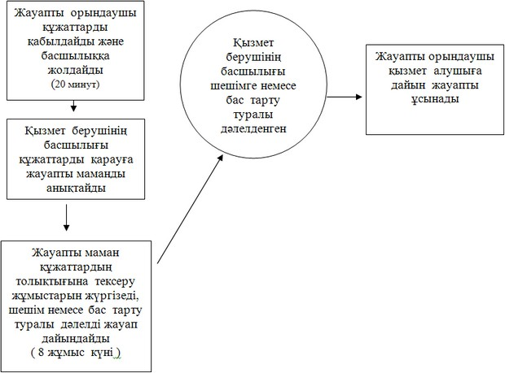

© 2012. Қазақстан Республикасы Әділет министрлігінің «Қазақстан Республикасының Заңнама және құқықтық ақпарат институты» ШЖҚ РМК

